Da heo bẩn bị phù phép thành đặc sản bóng bì
Chỉ cần ngâm vào thùng nước pha chất tẩy, sau ba tiếng, toàn bộ đống da heo thiu, hôi nồng đã trắng bóc và hoàn toàn sạch mùi. Đây là chiêu làm bóng bì của nhiều cơ sở thôn Bình Lương, xã Tân Quang, Văn Lâm, Hưng Yên.
Chuẩn bị cho dịp Tết, các cơ sở thu gom da heo (bì lợn) ở xã Tam Đa, Yên Phong, Bắc Ninh lại bắt đầu hoạt động nhộn nhịp. Đây là một trong những trạm trung chuyển nội tạng, mỡ, da heo lớn nhất khu vực miền Bắc. Cách đây hơn một tháng, Cục Cảnh sát phòng chống tội phạm về môi trường và Chi cục Thú y Bắc Ninh đã bắt quả tang một kho chứa 13 tấn nội tạng đang trong quá trình phân hủy, bốc mùi, đầy ruồi nhặng. Nhưng chỉ sau ít ngày, hoạt động này lại diễn ra sôi nổi như bình thường.
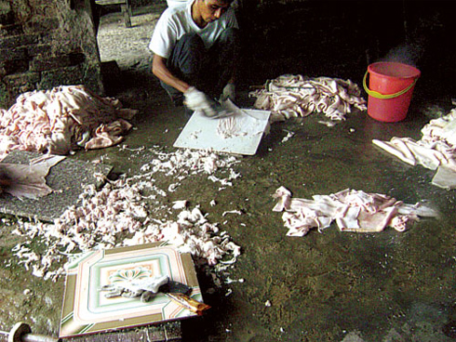
Xử lý bì thiu trên nền đất bẩn nhem nhuốc. Ảnh: Phụ nữ TP HCM.
Không khó để tìm thấy các cơ sở phân phối da heo khi về Tam Đa bởi phần lớn, họ đều công khai để hàng trước cửa nhà. Tại một cơ sở ở làng Đại Lâm, xã Tam Đa, da heo được đổ thành đống trên nền sân bẩn nhem nhuốc, nằm ngay sát mặt đường. Da vẫn còn dính lại ít mỡ, nhiều miếng đã ngả màu, ruồi nhặng bâu kín. Mùi thiu nồng bốc lên ngột ngạt cả một quãng đường.
Sau khi phân loại, da heo được xếp vào bao tải to, chất lên xe máy vận chuyển tới nơi tiêu thụ. Để có được lượng hàng này, chị chủ nhà gom hàng từ nhiều cơ sở, gần thì trong làng, xa thì tận Hải Phòng, Hải Dương. Mỗi ký được nhập với giá 5.000đ và bán ra 7.000đ.
Chị chủ nhà cho hay, dân buôn da heo không sợ thiếu đầu ra mà chỉ sợ không có nguồn vào. “Có khi vì một mối hàng mà người ta đánh nhau sứt đầu mẻ trán”, chị kể. Những cơ sở như của chị chỉ là nhỏ lẻ, trong làng còn hai công ty lớn chuyên thu mua, mỗi lần nhập tới vài chục tấn.
Từ ngôi nhà này, da heo được chuyển tới thôn Bình Lương, xã Tân Quang (Văn Lâm, Hưng Yên). Cùng lúc, hàng chục xe máy từ Bắc Ninh, Bắc Giang, Hải Dương… và cả ô tô cũng chở da về lò sản xuất.

Phù phép bằng thuốc tẩy
Dọc thôn Bình Lương, đâu đâu cũng thấy các hộ gia đình làm nghề sản xuất bóng bì, mỡ nước. Da heo phơi la liệt khắp nơi, từ đất ruộng, sân vườn, vệ đường, đến cả… nóc nhà, mặc cho gió cát.
Tại cơ sở của anh Hậu, anh cho biết mỗi ngày gia đình nhập khoảng một tấn hàng. Vào thời gian cao điểm - tháng 10 hàng năm - lượng hàng này tăng gấp đôi, anh phải thuê nhân lực từ các làng khác mới làm xuể. Các bao tải da đưa tới được đổ thẳng ra nền đất ướt nhẹp, dính đầy bùn đất và lẫn cả… phân gà.
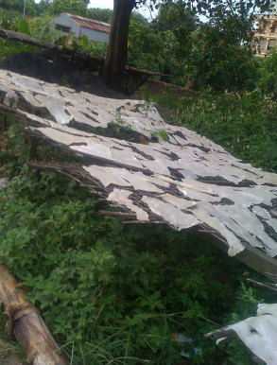
Bì lợn được phơi la liệt bên vệ đường ở thôn Bình Lương. Ảnh: Phụ nữ TP HCM.
Các công nhân thoăn thoắt dùng dao vát sạch đám mỡ bèo nhèo còn dính lại và vứt sang một bên. Khi đám mỡ đã chất thành đống, họ mau lẹ hốt vào chiếc chảo cỡ lớn, mỡ sôi sùng sục. Đám mỡ quắt lại thành tóp, được vớt ra để ráo. Đống tóp này sẽ được một gia đình trong làng thu mua lại, ép thành bánh và xuất đi làm thức ăn chăn nuôi cá. Còn lượng mỡ rán ra trở thành nguồn nguyên liệu cung cấp cho một lượng lớn bếp ăn của công nhân và các nhà hàng trên địa bàn Hưng Yên, Bắc Ninh, Hà Nội… Trong chiếc chảo mỡ, một lớp đất, cát dày vẫn còn lắng lại.
Sau khi lọc sạch, đống da heo được thả vào những chiếc thùng nhựa to, dung tích 100 lít, xếp thẳng hàng ở một góc sân. Trong thùng, tuy nước trong vắt song bốc lên mùi hắc rất khó chịu. Đó là những thùng hóa chất chứa thuốc tẩy. Loại thuốc này được các cửa hàng hóa chất đóng vào từng can lớn, chở đến trực tiếp cho cơ sở sản xuất. Ngâm chừng 2-3 giờ, từ những vết thâm đen loang lổ, những tấm ôi thiu ngả màu, da heo đã được “phù phép”, trở nên trắng tinh.
Ông Ngô Văn Mộc, Chủ tịch Hội Nông dân xã Tân Quang thừa nhận, hầu hết các cơ sở sản xuất trong xã đều dùng hóa chất để tẩy trắng da heo. Dân trong làng vì biết độc hại nên chỉ chuyển hàng xuất đi các nơi mà không bao giờ dùng tới món đặc sản ấy.
Theo ông, vốn dĩ là vùng quê làm nông nghiệp nhưng những năm gần đây, dân trong xã đều chuyển đổi việc làm để tăng thu nhập. Thôn Bình Lương là một trong những địa chỉ giàu lên bất ngờ bởi nghề làm bóng bì với khoảng 250 cơ sở. Không chỉ cung cấp cho Hà Nội và TPHCM, bóng bì của thôn còn được xuất khẩu sang cả Thái Lan, Lào… Tuy nhiên, ông Mộc cho hay, mấy năm gần đây, các cơ quan chức năng kiểm tra an toàn vệ sinh thực phẩm gắt gao nên cơ sở nào cũng kêu khó.
Nắm bắt được điều này, xã đã phối hợp cùng các phòng ban chuyên trách và Hội Nông dân mời đơn vị tư vấn vệ sinh an toàn thực phẩm, hướng dẫn đăng ký ngành nghề kinh doanh để cấp giấy phép sản xuất, giải quyết đầu ra. Tuy nhiên, kết thúc khóa học, 100% hộ dân vẫn không có được giấy phép này do các khâu sản xuất còn mất vệ sinh, không đảm bảo được tiêu chuẩn.
Theo Phụ nữ TP HCM
Nguồn : VnExpress

